從「加拿大宣傳之旅」，到我們心目中的你…

香港九龍塘宣道會宣傳之旅成員 曾翠華

我是John，於2008年跟隨塘宣LCC敬拜隊參與AGS去溫哥華的差傳事工，不過實際上是梁牧師服侍我們這些「後生仔女」；梁牧師當時除了要準備到不同教會講道，又要駕車載著我們去不同地方，又不時要負責大會攝影。

當年是我第一次踏足加拿大，對我來說是一個陌生的地方，但在旅程中我靈裡卻充滿喜樂。梁牧師在那次差傳事工中的講道主題是「開到水深之處」，梁牧師講道技巧都是不溫不火，不用誇張的表情動作，也不用奇特的聲線口音。雖然梁牧師於到訪的每個教會都是講相近的內容，但每次我都會耐心聆聽，令我反思究竟神要我做甚麼。自那次事工後，我便多次參與AGS的差傳服侍，很感激我可以遇到梁牧師，他是我屬靈生命中其中一位「吹哨者」。
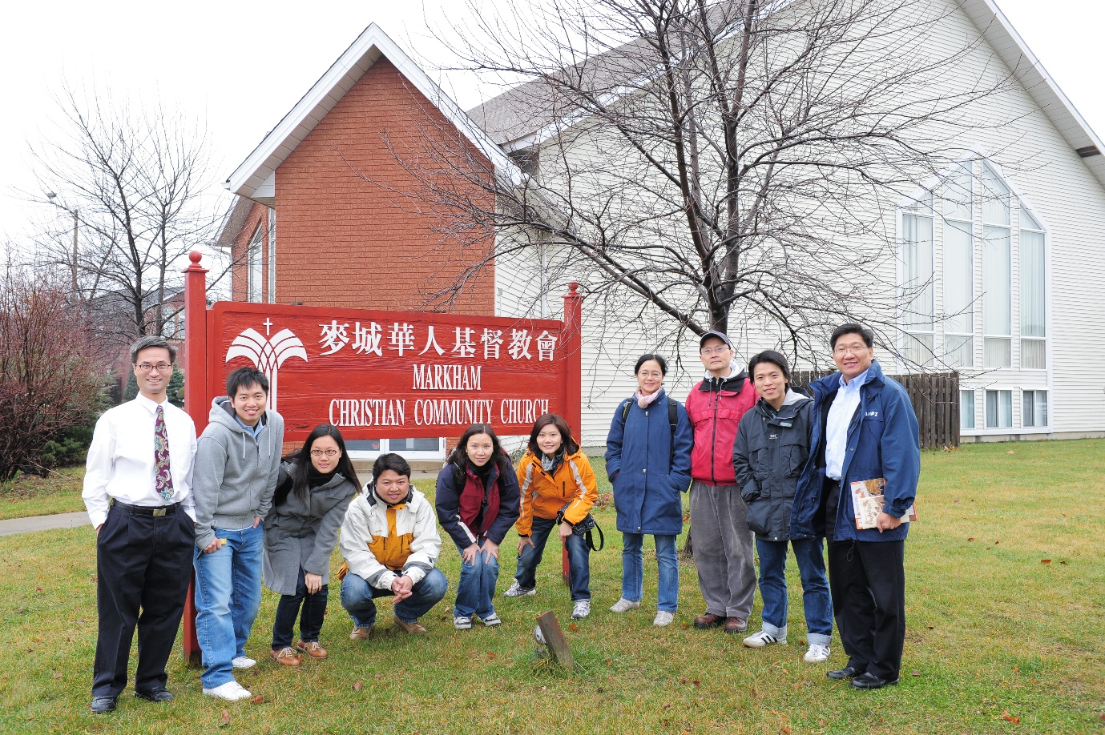

香港九龍塘基督教中華宣道會 梁雅芝

大家好，我是Gigi，之前曾跟梁牧師到加拿大參與宣傳短期福音差傳工作，梁牧師給我的印象是一個很親切的人，他和藹的笑容令人家很容易及很喜歡跟他親近，很想經常跟他談話。在短宣訓練裏，於梁牧師身上學了很多東西，還記得他教我們做事要有彈性，因為在短宣的旅程中可能有很多都不是自己計劃的事情會發生，對於做事一板一眼的我，真是一個好大的學習和提醒。現在梁牧師已經上了天家跟耶穌一起飲著咖啡，期待他日天家再見。
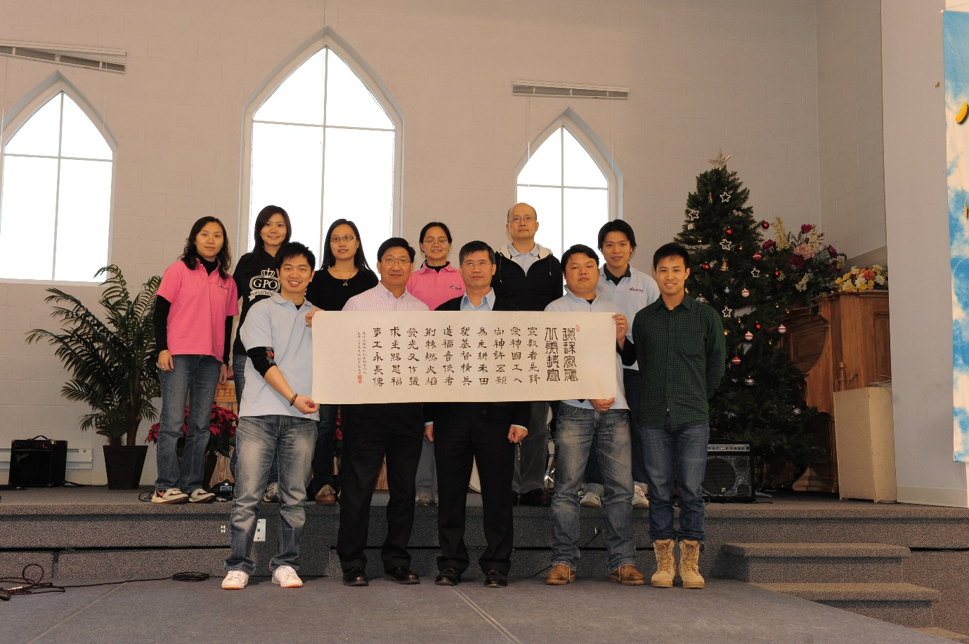

香港九龍塘基督教中華宣道會 陳俊安

大家好，我是Jacky，我於加拿大讀書的時候已經認識梁牧師，回想起這麼久的事， 雖然有點模糊，但是我還記得是在Edmonton的一間福音堂教會認識梁牧師，後來在九龍塘宣道會重遇，當時我立即上前相認，竟然他也記得我。

後來梁牧師知道我們一班弟兄姊妹熱愛用音樂敬拜，他邀請我們分別去加拿大及四川參與宣教宣傳的事工，我們每一個弟兄姊妹都獲益良多。慶幸透過短宣的機會，更加了解出去傳福音的重要性。
我記得有一次我們一家四口去多倫多旅行，那次我們有機會去梁牧師師母家探望他們，當師母為我們預備豐富的晚餐時，我們兩個小朋友就去了後花園草地和梁牧師玩，兩個小朋友之前未見過梁牧師，但是他們已經好熟悉對方，玩得很開心，我的小朋友還用水槍射梁牧師，又跳上梁牧師背脊騎膊馬，我跟太太說：「不妙！我們的小朋友這麼沒禮貌，這麼沒大沒小的，竟然這樣對牧師，不如我去拉開他們吧。」不過我很快就打消這個念頭，因為梁牧師就是一個謙卑不計較身份 ，願意服侍每一個人，令人尊敬的牧師。就好像一個親人，好像一個好朋友，永遠帶着一個美好的笑容對每一個人。

多謝你，梁牧師，在你身上真的學到好多好多。
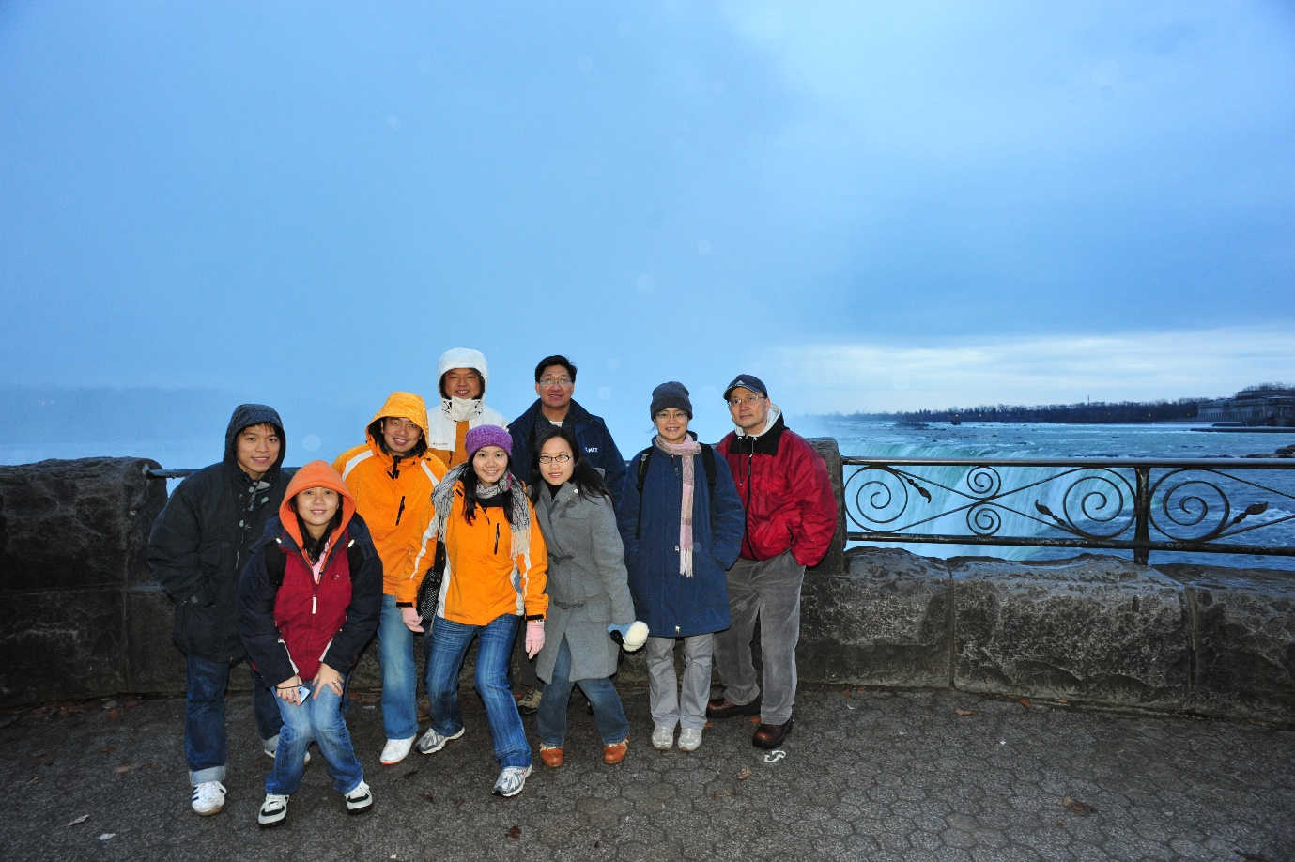

《環球華人宣教學期刊》第六十八期 Vol 7, No 2 (April 2022)

